Пастору на Шри-Ланке запретили проводить богослужения в своем доме
--------------------------------------------------------------------------------------------------------------------------------------
Пастор на севере Шри-Ланки получил 8 января уведомление, запрещающее ему проводить собрания церкви у себя дома.
В письме – со ссылкой на переписку между полицией и центральным правительством Шри-Ланки – указано, что для использования здания в качестве места религиозного поклонения требуется специальное разрешение.
В письме также ссылаются на возражения против христианских собраний, проходящих в доме пастора. Возражения звучат со стороны Прадешия Сасанаракшака (это местные власти, занимающиеся делами буддистов).
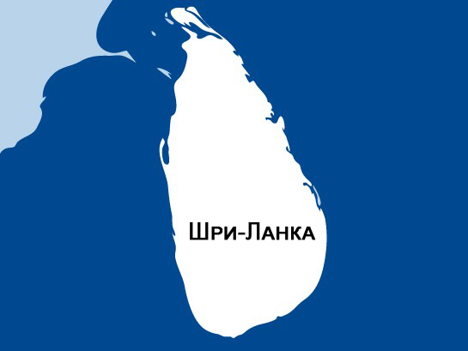Пастор, в доме которого проходят богослужения с 2013 года, сказал, что он несколько раз подавал заявку в Министерство Буддхасасаны, по делам религии и культуры на получение разрешения, но так и не получил никакого ответа.
Контакт Фонда Варнава на Шри-Ланке объяснил, что на самом деле нет такого закона, который требовал бы официальной регистрации для мест проведения богослужений.
“Правительство просто пытается получить информацию о домашних церквях, — объяснил он. — Все это направлено на подавление домашних церквей. Многие подали заявки на получение разрешения, однако официальные лица никакой надлежащей разрешительной документации не предоставили”.
Христиане на Шри-Ланке, составляющие 8% населения, страдают от дискриминации и притеснений, а иногда и от физического насилия со стороны буддистских экстремистов, мусульманских экстремистов и индуистских экстремистов.
---------------------------------------------------------------------------------------------------
Молитесь Господу, чтобы Он дал мудрость пасторам и служителям церкви в том, как им продолжать проводить богослужения и свои обычные мероприятия. Молитесь о том, чтобы эти церкви не закрылись и не были вынуждены проводить богослужения незаконно, но чтобы христиане могли мирно следовать своей вере.

